Laboratorio di Esperimentazioni di Fisica 2 – CdL Astronomia

MISURA DELLA CARATTERISTICA DI 2 DIODI A SEMICONDUTTORE

- Diodi: AAZ15 (Germanio)
1N914A/1N4446 (Silicio)
- Potenziometro da 1 kΩ
- Selezionatore del multimetro digitale su DC.
- Selezionare il tipo di grandezza da misurare (tensione, corrente, resistenza).
- Scegliere la scala più sensibile per effettuare la misura.

- Calibrare la misura della tensione effettuata con l’oscilloscopio utilizzando il multimetro digitale. A tale scopo collegare l’oscilloscopio nel punto C (vedi schema del circuito), cortocircuitando i punti A e B. Calibrare per tensioni comprese tra 0 e 0.8 Volt.
- Inserire il diodo tra i punti A e B, collegare l’oscilloscopio al punto D e misurare la caratteristica del diodo. Agendo sul potenziometro costruire una tabella che riporti i valori della corrente (multimetro) e della corrispondente tensione sul diodo (oscilloscopio). Riportare su grafico la corrente in funzione della tensione misurata e corretta usando la curva di calibrazione.

NOTA: Per entrambi i diodi NON APPLICARE una tensione di polarizzazione diretta superiore a 0.8 Volt. Fare la maggior parte delle misure per valori di corrente tra 10μA e qualche mA. In particolare, per il diodo al Germanio NON SUPERARE valori di corrente di circa 5mA e per il diodo al Silicio di circa 20 mA.

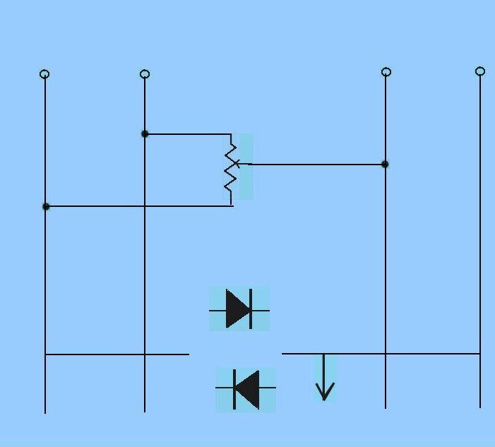
MULTIMETRO
DIGITALE
A
D
C
1 kΩ
B
+ 5 V
terra

